# Editace fágového genomu pomocí systému CRISPR/Cas10 – seznámení s více vektorovým systémem využívajícím CRISPR/Cas10 pro inaktivaci fága

**Cílem teoretické úlohy je podrobně se seznámit s možnostmi editace genomů bakteriofágů pomocí systému CRISPR/Cas10. Bakteriofágy jako viry bakterií mají řadu praktických aplikací a cílené změny jejich genomu mají využití v biotechnologiích i medicíně. Efektivní metoda umožňující editaci fágových genomů také přispívá významně k jejich výzkumu.**

# CRISPR/Cas10 editační systém a jeho využití pro inaktivaci/editaci fágových genomů

CRISPR/Cas10 systém označovaný jako Type III-A CRISPR/Cas systém byl poprvé identifikován u grampozitivní bakterie *Staphylococcus epidermidis.* V úloze využijeme tento systém jako nástroj pro editaci lytických fágů *Staphylococcus aureus*.

Bakteriofágy cílí na bakteriální hostitele druhově specificky, proto je editaci nutné provést v příslušném hostiteli. Fágy injikují svou DNA do hostitele a s využitím jeho replikačního aparátu se množí a následně lyzují hostitelskou buňku během několika desítek minut. Způsob editace fágový genomů popisuje **Obr. 1** (Bari *et al*., 2019).

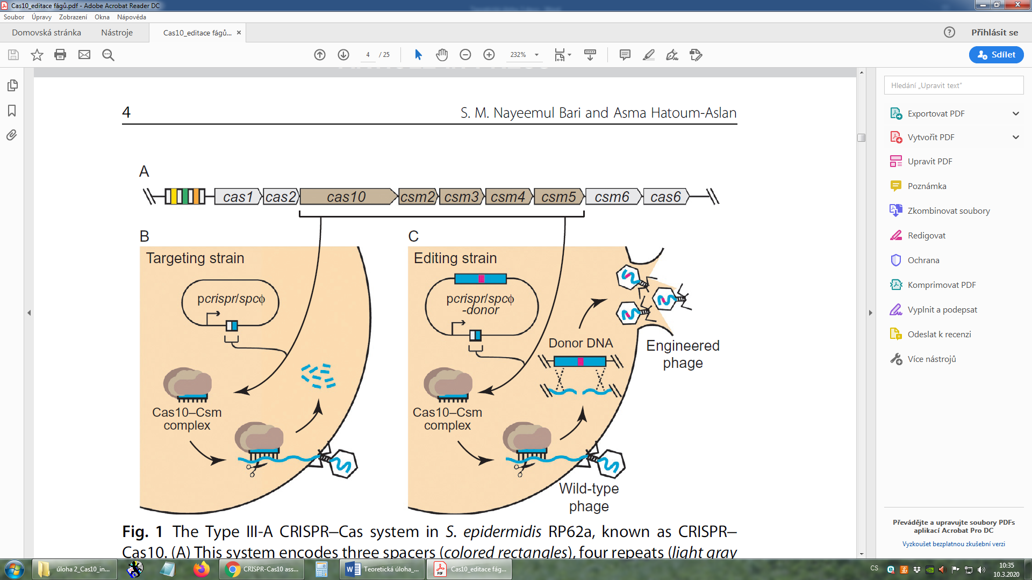

**Obr. 1: CRISPR/Cas systém typu III-A (Cas10) u *S. epidermidis*. A.** systém kóduje tři spacery (barevně) ohraničené repetitivními sekvencemi a 9 *cas/csm* genů. Efektorový komplex proteinů Cas10-Csm je znázorněn hnědou barvou. Systém je využit pro editaci fágových genomů: **B.** kmen s plazmidem cílícím na fágovou sekvenci. V prvním kroku se ověří, zda navržený spacer cílí na cílového fága a inhibuje jeho replikaci. **C.** V druhé fázi je zkonstruovaný vektor tak, že kromě spaceru nese také donorovou DNA s danou mutací s dostatečně dlouhými přesahy umožňujícími rekombinaci. Fágy, které rekombinací získají požadovanou mutaci, se stávají imunní k původnímu spaceru v navrženém systému.

CRISPR/Cas10 systém je kromě mezerníků tvořen efektorovým komplexem, který se skládá z 5 proteinových podjednotek (Cas10, Csm2, Csm3, Csm4 a Csm5) a crRNA. Nukleáza Cas6 a protein Csm6 hrají roli při sestřihu pre-crRNA na crRNA a komplex degraduje transkripty bakteriofága. Systém pro editaci fágů zahrnuje dvou-krokový postup popsaný ve schématu (**Obr. 2**). V prvním kroku je vytvořen kmen obsahující plazmid, který nese mezerník a efektorový komplex pro cílení na esenciální gen bakteriofága. Tento kmen slouží jako kontrolní, ověřuje správnost návrhu mezerníku. V druhém kroku se využívá editační kmen, který obsahuje na plazmidu nebo více plazmidech cílící mezerník a donorovou DNA. Donorová DNA je sekvence, která obsahuje mutovanou sekvenci fága a je ohraničena z obou stran 500-1000 nt dlouhou sekvencí fága. Bakteriofágy jsou pomnoženy na tomto editačním kmeni, úspěšně se pomnoží pouze „mutantní“ potomstvo, které obsahuje mutovanou sekvenci (homologní rekombinace) a uniká CRISPR/Cas systému. Genomovou sekvenci fágů, u nichž proběhla rekombinace nebo přestavba genomu ověřujeme sekvenováním.

Výběr vhodného spaceru pro editaci fágového genomu v blízkosti genu, který má být mutován.

Vložení spaceru do plazmidového vektoru pro vytvoření pcrispr/φ.

Přenos plazmidu pcrispr/φ do kmene s funkčním CRISPR/Cas10 systémem – tzv. „cílící kmen“

Potvrzení funkčnosti spaceru. Infikování kmene bakteriofágem.

Imunita?

Ne

Kontrola navrženého spaceru/konstruktu.

# 1. Cílení na bakteriofága

Návrh a vložení donorové DNA obsahující požadovanou mutaci do vektoru pcrispr/φ a vytvoření pcrispr/φ-donorDNA

Ano

Pomnožení fága na editačním kmeni. Purifikace plak a ověření vzniku rekombinantních fágů.

# 2. Editace fága

Přenos plazmidu pcrispr/φ-donorDNA do kmene s funkčním CRISPR/Cas10 systémem – tzv. „editační kmen“

**Obr. 2: Schématický postup editace:**

Aby bylo možné systém CRISPR/Cas10 použít na editaci fága, je nutné seznámit se také s principem imunity vůči systému CRISPR/Cas10 **(Obr. 3)**. Jak bylo uvedeno výše, crRNA jsou zpracovávány endoribonukleázou Cas6. Další non-Cas nukleázy přispívají k tvorbě crRNA, a není jasné, zda jsou důležité-pro imunitu. Zralé crRNA jsou vázány Cas10, Csm2, Csm3, Csm4, a Csm5 za vzniku Cas10 – Csm complexu. Tento efektorový komplex detekuje a ničí cílové DNA a RNA molekuly způsobem, který je závislý na transkripci, což vyžaduje komplementaritu crRNA ke kódujícímu řetězci cílové DNA a také k odpovídající mRNA. Csm6 nukleáza degraduje fágový transkript.

Při výběru protospaceru (protospacer= sekvence plazmidové nebo virové DNA, která je následně začleněna do CRISPR lokusu a tvoří nový mezerník/spacer) je nutné počítat ještě s 8-nukleotidovou sekvencí, která je před protospacerem a označuje se jako **anti-tag** sekvence. Tato sekvence by měla mít malou nebo žádnou komplementaritu s 5´koncem crRNA. Pokud není splněn tento požadavek a sekvence anti-tag je komplementární k tag sekvenci na 5´konci crRNA, nedochází ke štěpení cílové fágové sekvence. Tato jedinečná funkce systémů typu III chrání hostitelskou buňku proti cílení lokusu CRISPR na chromozom hostitele **(Obr. 3A).**

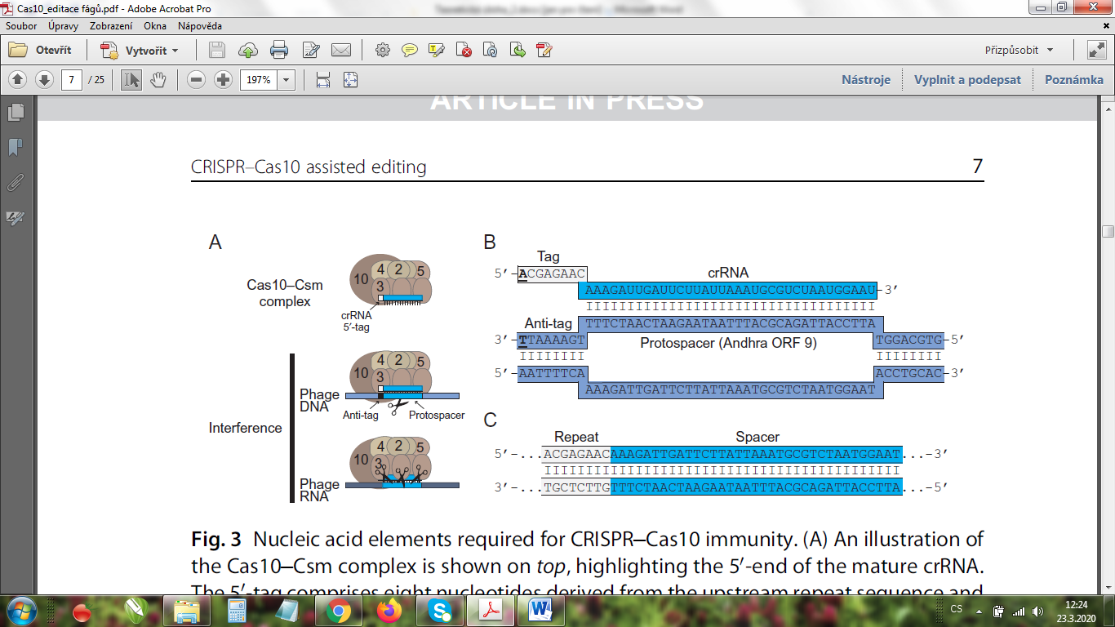

**Obr. 2: Anti-tag sekvence a imunita vůči CRISP/Cas10 systému. A**. Efektorový komplex Cas10 – Csm je zobrazen nahoře (hnědá barva), nasedá na 5´konec crRNA. Osm nukleotidů (bílá barva) odvozených od „upstream“ sekvence nemá podobnost s cílovou nukleovou kyselinou. Během interference efektorového komplexu s fágovou komplementární DNA a RNA dochází k degradaci fágových nukleových kyselin. Důležitým požadavkem je absence komplementarity mezi „tag“ 5´crRNA a protilehlou oblastí sousedící s protospacerem, nazvaná „anti-tag“. **B.** Příklad permisivního protospaceru vORF9 fága Andhra, kde „anti-tag“ sdílí pouze jeden nukleotid komplementarity s „tag“ sekvencí (podtržené nukleotidy). **C**. Je zobrazen mezerník, který odpovídá „protospaceru“ **(B),** společně s repetitivně oblastí, která odpovídá 5´ crRNA-tag

## Požadavky na protospacer pro editaci fágových genomů CRISPRCas10:

* Protospacer musí nasedat na kódující řetězec DNA.
* Řetězec musí být přepisován.
* Sekvence sousedící s protospacerem proti směru transkripce (anti-tag) nesmí vykazovat komplementaritu s 5´tag crRNA sekvencí.
* Protospacery by měly mít délku 35 nukleotidů a ideálně by se měly 100% shodovat s oblastí fágového genomu, který chceme upravovat.
* Protospacer by neměl být od místa, které chceme cíleně mutovat ve vzdálenosti větší než 500 nt.

K návrhu protospacerů slouží skript vytvořený pro program Python:

Python nejnovější verze: <https://www.python.org/downloads/>

Skript a návod, jak ho spustit: <https://github.com/ahatoum/CRISPR-Cas10-Protospacer-Selector>

Návod na použití skriptu naleznete v článku Bari *et al.*, 2019, který je k dispozici ve studijních materiálech.